- Introduzione ………………………………………………………… 2
- Il documentario storico ……………………………………………... 2
3. Contesto storico e storia locale ……………………………………… 4
3.1 Il Risorgimento ……………………………………………….. 4
3.2 Da Marsala a Palermo ……………………………………..…. 6
4. Il documentario ……………………………………………………… 9
4.1 La scelta dell’argomento ……………………………………... 9
4.2 La ricerca storica ……………………………………………... 9
4.3 La sceneggiatura ……………………………………………...10
4.4 Il montaggio ……………………………………………..…...13
4.5 L’audio …………………………………………..…………...14
4.5.1 Le voci ……………………………………………...… 14
4.5.2 Le canzoni ………………………………………......... 15
4.5.3 Gli effetti sonori …………………………………….... 15
4.6 Le immagini ……………………………………………..….. 16
4.6.1 I quadri ……………………………………………...... 16
4.6.2 Il fumetto …………………………………………...… 16
4.6.3 Le fotografie ………………………………………….. 17
4.7 Le interviste ...……………………………………………..… 18
4.7.1 Mimmo Cuticchio …………………………………..... 18
4.7.2 Prof.ssori Carlo Cataldo e Erina Baldassano Cataldo ... 19
4.8 La copertina……………………………………………………20
5. Bibliografia …………..…………………………………………..… 21
5.1 Libri …………………………………………………............. 21
5.2 Siti web ……………………………………………………… 13
6. Ringraziamenti …….………………………………………………. 24

1. Introduzione
L’obiettivo di questo documentario è quello di far conoscere la storia, sia fatti già studiati a scuola sia episodi marginali trascurati dalla storiografia, attraverso mezzi multimediali, in questo caso un video.

Il target di riferimento sono gli studenti delle scuole superiori, per questo il documentario è stato realizzato in maniera non troppo seria. L’utilizzo di diversi mezzi comunicativi, quali il video, il fumetto e l’intervista, permette allo spettatore di concentrarsi maggiormente su ciò che sta vedendo, senza annoiarsi e apprendendo così con più piacere.

Nella visione del video, anche a motivo della sua breve durata, si presuppone che lo spettatore abbia già nel suo bagaglio culturale un minimo di conoscenze storiche, in questo caso risorgimentali; per questo alcuni fatti sono stati dati per scontati, anche se comunque esplicitati nel libretto di accompagnamento.

Qui di seguito verranno approfonditi alcuni concetti generali riguardanti la messa in opera di un video, in particolare su quanto fatto per la realizzazione del documentario “Sicilia (1860) – Quando i Mille diventarono Quattromila”.

2. Il documentario storico
Chi si appresta a guardare un documentario storico, di certo è interessato ad apprendere nuove nozioni. Lo spettatore sa che ciò che vedrà sullo schermo sono immagini riferite a fatti autentici, reali. Così come le storie che mostrano.

Il documentario storico, soprattutto grazie alla televisione, ha suscitato ultimamente grande interesse tra il pubblico italiano, appassionandolo a fatti che, anche se accaduti in tempi a volte molto remoti, continuano ad avere effetti sulla vita moderna.

Precursore dei documentari televisivi può considerarsi la programmazione fatta negli anni dell’Italia fascista dall’Istituto Luce, quando venne montata una serie di documentari che aveva come argomento la prima Guerra Mondiale. Lo scopo propagandistico era evidente, in quanto nel montaggio venivano esaltati i momenti di eroicità ed eliminati i momenti umilianti della guerra per gli italiani, come la disfatta di Caporetto.

Ma è nell’era della televisione che i documentari storici ad ottenere visibilità.
Anzi, negli ultimi anni sono state proprio alcune televisioni ad incoraggiarne la diffusione, anche inserendo all’interno dei propri palinsesti canali dedicati solo a questo argomento. Un esempio inglese è History Channel, famosissimo canale i cui contenuti, tradotti, sono trasmessi in diversi Paesi. La versione italiana dell’emittente, ovvero The History Channel Italia, ha anche ultimamente aggiunto al suo palinsesto dei nuovi documentari rispetto alla ‘madre’ inglese, i quali trattano episodi specifici della storia italiana.

Ma anche la Rai, soprattutto con l’avvento del digitale, ha creato dei canali appositi in cui vengono trasmessi 24 ore su 24 dei documentari. È il caso di Rai Storia, canale curato da Rai Educational; mentre all’inizio trattava diversi argomenti culturali, dal 2009 nel palinsesto sono previsti esclusivamente documentari storici. Questi sono presi da diversi programmi televisivi trasmessi sulla televisione nazionale, soprattutto da “La storia siamo noi”, presentato da Giovanni Minoli. Questo presenta argomenti della storia del XX secolo abbinandoli a filmati ed interviste del periodo esaminato.

Un altro programma documentaristico molto famoso della televisione italiana è “Quark”, condotto da Piero Angela, i cui “Speciali” trattano appunto diversi argomenti storici utilizzando frammenti da film e scenografie realizzate con grafica 3D. Ogni puntata è monotematica, così come accade nel programma di Alberto Angela “Ulisse – il piacere della scoperta”.

Una trasmissione che si occupa esclusivamente di fatti recenti è “Blu Notte”, che in particolare attinge i suoi argomenti dalla cronaca per ricostruire delitti irrisolti o vicende controverse, anche attraverso interviste a giornalisti, studiosi, storici o semplici persone che hanno avuto a che fare con il fatto narrato.

3. Contesto storico e storia locale

3.1 Il Risorgimento
Nel 1789 la Rivoluzione Francese e, subito dopo, l’ascesa al potere di Napoleone Bonaparte avevano sconvolto l’assetto politico dell’Europa intera.

Il Congresso di Vienna del 1815 tentò di restaurare gli antichi prìncipi e stati, ma qualcosa di fondamentale era mutato: il popolo aveva la consapevolezza che il potere non doveva più necessariamente appartenere solo agli aristocratici e le vecchie frontiere tre le monarchie non rispondevano più alle esigenze nazionali emergenti.

Contemporaneamente anche la borghesia spingeva affinché nella società le venisse riconosciuto un ruolo più rilevante di quello avuto fino ad allora rispetto alla nobiltà. A questo si deve la sua partecipazione ai celebri moti del 1820 e del 1848, moti che in Europa furono espressione di diverse esigenze sociali e politiche e che in Italia furono finalizzati ad ottenere una limitazione al potere regio con una Costituzione liberale e la libertà dall’oppressore straniero.
Ma il fallimento delle insurrezioni costrinse molti italiani a partire esuli, volontariamente o meno, verso diversi Paesi europei, dove si trovarono più a stretto contatto con nuove linee di pensiero, liberali, socialiste e romantiche. Queste idee erano poi trasmesse anche in Italia, grazie alle reti create dalle società segrete.

Nel 1831 Giuseppe Mazzini, esule a Marsiglia, fondò la “Giovine Italia”, un’associazione politica insurrezionale che auspicava un’Italia unita di stampo repubblicano. In coerenza con la linea repubblicana, Mazzini creò un’associazione priva di gerarchie forti e con un programma chiaro a tutti gli adepti: era necessaria un’insurrezione avente lo scopo di far nascere uno Stato basato sul suffragio universale, su un’equa distribuzione delle ricchezze e soprattutto libero dallo straniero.

La visione mazziniana dell’Italia unita non era però l’unica che all’epoca circolasse tra gli intellettuali borghesi. C’era anche chi era fermamente convinto che l’Italia unita dovesse diventare una Federazione di tante Repubbliche, come gli Stati Uniti d’America. Il rappresentante più significativo di questa corrente di pensiero era Carlo Cattaneo: costui era convinto che l’accentramento del potere amministrativo e politico avrebbe causato differenze di sviluppo da zona a zona e quindi aumentato il già enorme divario tra ricchi e poveri.

Nei loro programmi politici sia Mazzini che Cattaneo fecero però troppo affidamento sulla borghesia, che non fu l’unica protagonista dei moti del 1848, dove le classi più umili presero gran parte della scena. Temendo di rimanere vittima di una nuova rivoluzione, la classe borghese scelse di tentare la via dell’unità appoggiandosi alla monarchia sabauda, ma soprattutto a Camillo Benso conte di Cavour, deputato, poi ministro e in seguito Presidente del Consiglio dei Ministri. Costui nel 1860 riuscì con abilità a volgere a proprio favore le iniziative di stampo risorgimentale che sorgevano spontaneamente in diverse parti d’Italia. Nella spedizione dei Mille, Garibaldi partì da Quarto senza una vera e propria autorizzazione regia, ma Cavour stesso, pur contrario all’impresa, non fece nulla per impedirla. Quando questa riuscì, si affrettò tuttavia a volgerla a suo vantaggio, orientando l’opinione pubblica a favore dell’annessione al Piemonte, attivando plebisciti nei territori conquistati da Garibaldi e mandandogli armi e uomini. La rete intessuta da Cavour parallelamente all’impresa fu tale che al Generale non restò altra scelta che consegnare le sue conquiste nelle mani di Vittorio Emanuele II, proclamato nel 1861 re d’Italia. Il nuovo Stato nasceva dunque come monarchia, governata da una dinastia contro la quale erano insorti i moti rivoluzionari; la borghesia aveva sì ottenuto il potere sperato, ma il divario esistente tra ricchi e poveri invece di diminuire aumentò soprattutto tra Nord e Sud Italia.

Una parte del popolo italiano aveva finalmente ottenuto ciò per cui lottava da anni, l’unità, ma senza che questa cambiasse davvero l’assetto sociale preesistente.

  - Da Marsala a Palermo
Quando i Marsalesi si svegliarono, l’11 maggio 1860, non potevano certo immaginare che quel giorno segnava la fine della loro sottomissione ai Borbonici.

All’ora di pranzo assistettero ad una scena bizzarra: da due vapori, uno per giunta incagliato nella sabbia, giungevano persone vestite in modi tutti diversi, che parlavano dialetti per lo più incomprensibili. Questi forestieri, con armi o con promesse di denaro, convinsero i pescatori ad aiutarli a sbarcare, e in due ore erano già tutti sulla terraferma.

Il popolo marsalese era titubante sul comportamento da tenere con questi forestieri, soprattutto quando le quattro navi borboniche ancorate poco distanti dal porto iniziarono a bombardare la città. Temevano fosse un piano per costringere i liberali allo scoperto ed arrestarli. Ma appena si resero conto della realtà, l’entusiasmo fu grande, e i Garibaldini furono rifocillati, curati ed intrattenuti con gioia.

In quel giorno fu dichiarata la “decadenza della Dinastia borbonica dal trono di Sicilia”, e come Dittatore in nome del re Vittorio Emanuele fu nominato Garibaldi, che nei giorni successivi, a Salemi, accettò l’incarico con decreto ufficiale.

La mattina dopo, insieme a circa centocinquanta Marsalesi, i Mille partirono verso l’interno della Sicilia. Diversi Municipi e Comitati rivoluzionari della provincia furono informati dell’accaduto ed invitati a reclutare uomini da far confluire a Salemi.

Lungo il tragitto il Generale aveva incontrato gli insorti di Alcamo, comandati da Stefano e Giuseppe Sant’Anna; furono subito mandati a far insorgere i salemitani, che accolsero con festeggiamenti le fila garibaldine.

Sempre a Salemi furono presentati a Garibaldi, insieme alle squadre provenienti da Santa Ninfa, Partanna, Mazara e Castelvetrano, gli uomini di Giuseppe Coppola provenienti da Monte S. Giuliano – oggi Erice –.

Il 15 maggio tutti i Garibaldini furono posizionati sulle alture davanti al colle chiamato Pianto Romano. La maggior parte dei Siciliani avevano il compito di proteggere le ali esterne dell’esercito e i due cannoni in suo possesso. Secondo Nino Bixio, alla battaglia di Calatafimi combatterono contro i Borbonici quattromila persone.

I Mille, aiutati anche dalla disorganizzazione del comando nemico, vinsero la battaglia. L’esercito borbonico si diede ad una rovinosa fuga, anche a causa dei colpi di cannone che fecero temere l’arrivo di altri contingenti alleati dei Garibaldini. Infatti si vedevano spuntare drappelli di Siciliani in abiti tipici da diverse alture, e questo forse contribuì ad affermare la paura di nuove forze nemiche pronte a combattere.

I Mille così riuscirono in un’impresa praticamente impossibile.
Raggiunsero quindi il paese di Calatafimi, abbandonato in fretta e furia dai nemici in ritirata; li accolse un entusiasmo frenetico, alimentato anche dall’ardore di frate Pantaleo il quale, con crocifisso e tricolore in mano, spronava i Siciliani ad unirsi alla causa garibaldina.
A Calatafimi si unì alle truppe garibaldine anche una squadra di circa trecentocinquanta uomini provenienti da Castelvetrano.

Le tappe successive furono Alcamo, dove Francesco Crispi fu nominato Segretario di Stato, e poi Partinico. Dopo alcuni giorni di marcia il 18 maggio i Garibaldini arrivarono al passo del Monte Renda, dove il Generale mandò disposizioni a Rosolino Pilo affinché accendesse una moltitudine di fuochi vicino a Monreale. Questo per far credere ai Borbonici di voler entrare a Palermo da quella via e di essere in numero molto superiore alla realtà.

Ma il 21 maggio vicino Piana dei Greci, i Garibaldini incontrarono comunque il nemico, il cui esercito era composto da 12.000 uomini. Il Generale allora escogitò un piano per depistarli. Dopo un breve scontro, i Garibaldini iniziarono ad indietreggiare e nella notte si divisero: un piccolo gruppo capeggiato da Orsini si diresse verso Monreale, facendosi inseguire dai Borbonici, mentre il Generale continuò la sua marcia verso Marineo. Seguendo il consiglio dei Siciliani, l’esercito camminò in una fitta boscaglia che impediva loro di essere visti da chiunque.

Infine i Garibaldini arrivarono a Gibilrossa, dove si unirono al gruppo di insorti trapanesi raccolti da La Masa, insieme agli uomini comandati da Pilo, morto durante gli scontri del 21 maggio.
Ora l’obiettivo era quello di penetrare nel capoluogo, Palermo, e per farlo si decise di seguire la strada che conduceva a Porta Termini, secondo il suggerimento dei picciotti del luogo.

Il 27 maggio, all’alba, l’irruenza dell’attacco dei Garibaldini sul Ponte dell’Ammiraglio mise in fuga le sentinelle di Porta Termini, e contemporaneamente il clamore svegliò i Palermitani, che subito si unirono alle fila del Generale.

Verso mezzogiorno, dal Castello, la fortezza a difesa del porto, e dalle navi borboniche iniziò un bombardamento indiscriminato sulla città.
Allora i Garibaldini, aiutati dai Palermitani, innalzarono barricate con tutto quello che trovavano, in particolare nelle vie Toledo – ora Vittorio Emanuele - e Maqueda che erano le arterie principali della città.
La posizione delle barricate nelle due vie sopracitate era di fondamentale importanza, poiché bloccava le comunicazioni dei nemici, occupanti il Castello, il Palazzo Reale e il Palazzo delle Finanze.

Nel frattempo alcuni Garibaldini erano impegnati nella fabbricazione di armi e proiettili, mentre le donne palermitane curavano i feriti. Quando giunse la notizia di un contingente nemico lì vicino, i Carabinieri genovesi andarono subito a fronteggiarlo, ma fu l’assalto dei picciotti a determinarne la fuga.

La mattina del 28 maggio dappertutto risuonarono grida di gioia per la liberazione di circa quattromila carcerati politici dal carcere de La Vicaria. Il numero dei Garibaldini aumentava a vista d’occhio, così come le barricate. E giunsero a Palermo anche le squadre di La Masa, da due giorni impegnate in un’azione di sorveglianza di diversi distaccamenti fuori Palermo dell’esercito borbonico.

Tutto questo portò alla demoralizzazione dell’esercito nemico, e molti soldati iniziarono a disertare. Il governo borbonico decise di patteggiare, e chiese una tregua di 24 ore per raccogliere i morti ed imbarcare i feriti, che erano molti.
Ma quando questo era in corso, tre comandanti nemici, all’oscuro della tregua, iniziarono ad attaccare Porta Termini, e solo l’intervento di un ufficiale dello Stato Maggiore riuscì a fermarli.
Se l’attacco fosse continuato, molto probabilmente i Garibaldini sarebbero stati clamorosamente sconfitti.

Invece il governo prima chiese una proroga della tregua, poi si arrese nello stupore entusiasta di tutti i Garibaldini. Il Governo Dittatoriale, ora riconosciuto, si trasferì nel Palazzo Reale, mentre i Borbonici rapidamente lasciarono la città e si imbarcarono con l’intento, però, di fermare il Generale in una battaglia successiva.

- Il documentario

  - La scelta dell’argomento
L’idea di realizzare un documentario su questo preciso episodio storico nasce dalla volontà di rendere maggiormente conosciuto un fatto, riguardante la provincia di Trapani, che spesso viene solo accennato dalla storiografia ufficiale. Probabilmente senza l’apporto dei volontari siciliani nell’impresa garibaldina questa sarebbe fallita miseramente, quindi mi sembra doveroso dare il giusto merito alle gesta di queste persone.

  - La ricerca storica
Deciso l’argomento, prima di qualunque altra attività occorre recepire più informazioni possibili affinché il testo che sarà utilizzato sia veritiero e sostenuto da prove. In questo caso le nozioni storiche sull’argomento sono state trovate in diversi libri e siti web. Per quanto riguarda la storia nel dettaglio dell’episodio narrato, la maggior parte delle informazioni sono state trovate nelle opere del professor Cataldo e nel resoconto dell’impresa scritta dal garibaldino Guido Sylva. Il reperimento dei libri è stato articolato: alcuni sono stati presi in prestito presso la biblioteca “Fardelliana” di Trapani, altri sono stati forniti dal Centro Studi Garibaldini di Marsala, altri, infine, sono stati trovati nelle biblioteche personali di amici.

Per la storia generale del periodo, sono stati utilizzati sia il manuale di storia del liceo che quello dell’università; le notizie e i dati sono stati integrati con le opere di storici di fama come Francesco Renda e Denis Mack Smith e con la consultazione di alcuni siti Internet.

  - La sceneggiatura
Completata la ricerca storica , è stato necessario scegliere fra tutto il materiale a disposizione cosa inserire nel documentario e come strutturarlo, in poche parole, quali episodi raccontare, quali parole e immagini utilizzare per coinvolgere al meglio lo spettatore.
Ovviamente un documentario storico non dev’essere composto solo da nozioni. Per fare in modo che queste vengano assimilate meglio si può aggiungere un pizzico di spettacolarizzazione, ed utilizzare diverse voci che animeranno l’ascolto: bisogna quindi decidere come alternarle e chi deve dire cosa.
Nell’esempio sottostante, frammento del testo del documentario, sono stati utilizzati le parole del narratore, i versi risorgimentali in dialetto siciliano e il racconto del Maestro puparo Mimmo Cuticchio.
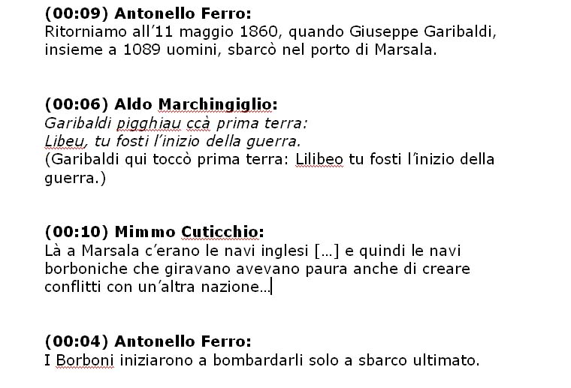

In questo modo il documentario sarà seguito con più interesse rispetto ad un crudo elenco di fatti e dati che sortirebbero l’effetto opposto a quello sperato.
Dopo la scelta del testo, è il momento di selezionare le immagini e le musiche. Privilegiando quadri e composizioni musicali attinenti all’argomento, ma anche foto di paesaggi ed effetti sonori, si otterrà l’effetto di far sentire lo spettatore “all’interno del documentario”.

Per questo scopo occorre creare uno schema, un bilanciamento tra immagini, video, audio e musica suscettibile di successive modifiche, fino a raggiungere il risultato armonico più soddisfacente nella fase di montaggio.

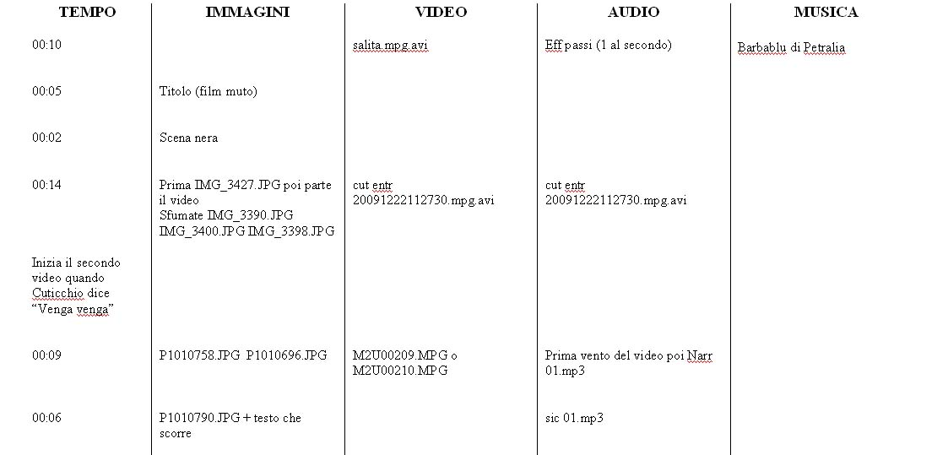

L’immagine qui sopra rappresenta ad esempio la prima stesura della scena d’inizio del documentario “Sicilia (1860) – Quando i Mille diventarono quattromila”, quella successiva la versione della sceneggiatura definitiva ricomposta in maniera molto diversa dalla prima.

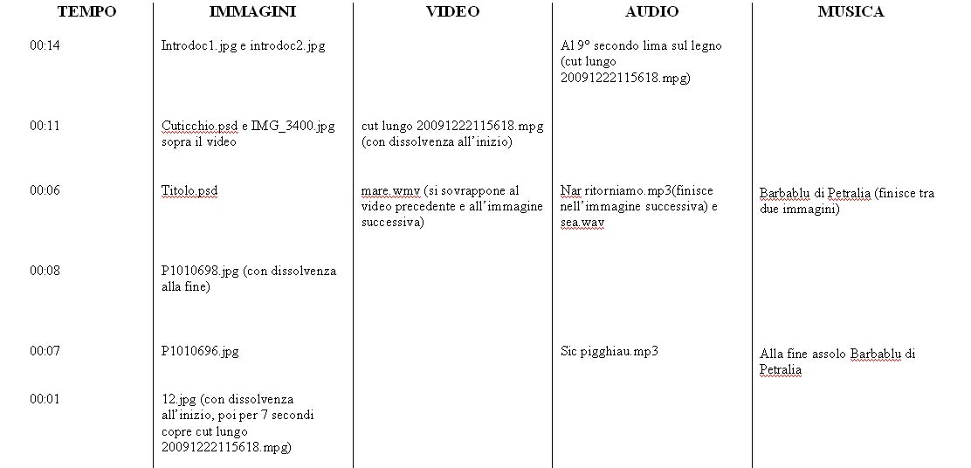
La sceneggiatura è certamente una fase molto importante per creare la guida all’attività conclusiva di montaggio. Ovviamente è anche possibile che la sua stesura possa essere ulteriormente modificata dopo una visione complessiva del risultato ottenuto, qualora ci si accorga che questa non sia coerente con quanto si era deciso.
La sceneggiatura stessa del documentario “Sicilia (1860) – Quando i Mille diventarono quattromila” ha subito una quindicina di modifiche.

4.4 Il montaggio
Dopo aver scelto cosa utilizzare per dare vita al documentario, bisogna passare alla fase di realizzazione usando un programma di editing video. Ovviamente più i programmi sono di alto livello, più hanno funzioni che permettono alla creatività dell’autore di trovare gli strumenti adatti per realizzare un prodotto soddisfacente.

Per il documentario “Sicilia (1860) – Quando i Mille diventarono quattromila”, il programma che è stato usato è Adobe Premiere Pro CS3.

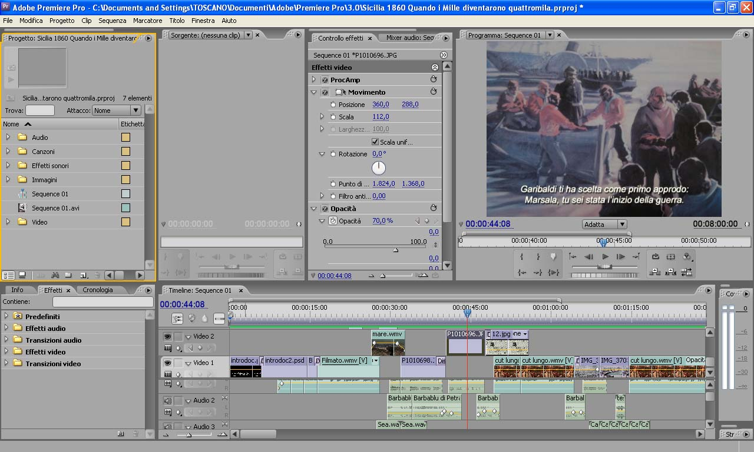

Seguendo la sceneggiatura scritta in precedenza, i vari elementi sono inseriti nella timeline, creando dei passaggi morbidi tra le immagini grazie all’uso degli effetti di transizione. È utile anche dare movimento alle immagini ricorrendo all’uso di zoom e carrellate orizzontali o verticali.
Inoltre bisogna armonizzare la musica con i dialoghi del narratore, facendo sì che la prima non disturbi la comprensione della seconda, ed è possibile anche aggiungere degli effetti sonori per rendere più piacevole la visione del video.

4.5 L’audio
L’audio costituisce la base della comunicazione del documentario. Lo spettatore infatti ricava le principali informazioni da ciò che ascolta, per questo bisogna fare in modo che le voci siano chiare, le frasi semplici, senza giri di parole, e che la musica sia un accompagnamento piacevole alle voci, non un impedimento al loro ascolto.
Il programma utilizzato - Adobe Premiere Pro CS3 - ha permesso una precisa regolazione del volume, e anzi all’interno dello stesso file audio è stato possibile modificare il volume più volte, aumentandolo e diminuendolo al bisogno, dando così alla musica un ruolo importante di accompagnamento.

4.5.1 Le voci
Nel documentario “Sicilia (1860) – Quando i Mille diventarono quattromila”, sono presenti ben otto voci, ognuna delle quali ha un compito ben preciso.

La voce del narratore è quella di Antonello Ferro, componente del “Coro delle Egadi” di Trapani, mentre i versi risorgimentali tratti dal libro di Antonino Uccello, “Storia e canti popolari del Risorgimento italiano” sono recitati da Aldo Marchingiglio, poeta e vignettista trapanese.

Il Maestro puparo Mimmo Cuticchio racconta con la voce e con la mimica il viaggio dei Mille attraverso i territori della Sicilia occidentale e lo spettacolo che sta mettendo in scena con i suoi pupi sull’avventura di Giuseppe Garibaldi.

Sono state acquisite anche le testimonianze di due studiosi, il professor Carlo Cataldo e sua moglie, la professoressa Erina Baldassano Cataldo, i quali parlano del contributo delle donne locali all’impresa dei garibaldini. Questo contributo spesso viene trascurato dalla storiografia ufficiale, ma è significativo e riscontrato attraverso la consultazione di documenti e la ricerca di notizie nel corso di una vita di studi appassionati sui siciliani che aiutarono Giuseppe Garibaldi.

Infine, Franco Figà Talamanca presta la sua voce a Giuseppe Garibaldi, e Andrea Caccamo e Alessandro Flores si dividono i ruoli rimasti.

Tutte queste persone sono siciliane e fanno sentire il loro accento nelle parti in cui è necessario; l’unica eccezione è Franco Figà Talamanca, romano, poiché un Garibaldi con accento del Sud sarebbe stato difficilmente credibile.

La registrazione delle voci è stata effettuata a Trapani nello studio di registrazione di Alessandro Flores, Mimmo Cuticchio è stato ripreso nel suo laboratorio a Palermo mentre il professor Cataldo e sua moglie nella loro casa ad Alcamo.

4.5.2 Le canzoni
Tutte le canzoni presenti all’interno del documentario “Sicilia (1860) – Quando i Mille diventarono quattromila” sono brani di musica siciliana. Anche se i testi non avevano attinenza con l’argomento narrato, sono stati estrapolati dei frammenti che ben si armonizzavano con tutto l’insieme.
Un ruolo diverso,dominante, invece è assunto dalla canzone “Chi fu”, di Ignazio Ciovari, il cui ritornello viene cantato costituendo da solo parte della narrazione del documentario.
In ordine, le canzoni che si ascoltano nel documentario sono:

- Barbablu eseguita dai Taberna Mylaensis
- Tarantella per fischietto eseguita dal Complesso Privitera
- Suli isiti eseguita dai Strummula
- Veni ventu eseguita dai Cilliri
- Chi fu eseguita da Ignazio Giovari
- Pueta eseguita da La Compagnia d’Encelado Superbo

4.5.3 Gli effetti sonori
Il documentario “Sicilia (1860) – Quando i Mille diventarono quattromila”, inizia appunto con un effetto sonoro, il suono della lima sul legno registrato mentre il Maestro Puparo Mimmo Cuticchio lavora nel suo laboratorio alla creazione di un pupo.
Gli altri effetti presenti, il rumore delle onde per far sentire l’odore del mare dal quale sono arrivati i Mille e quello delle cannonate per “far vivere” la scena del bombardamento nel fumetto, sono stati scaricati dal sito http://soungle.com/.

4.6 Le immagini
Parlando di un documentario, ovviamente un ruolo fondamentale è svolto dalle immagini, le quali accompagnano il testo per far recepire con facilità il messaggio. Possono essere utilizzati sia video che foto fisse, creando effetti di movimento mediante le funzionalità dell’editor di video scelto.
È importante che siano di supporto a quanto viene detto dal narratore, nel corso delle interviste e che siano altresì coerenti con il periodo storico analizzato.

4.6.1 I quadri
Le opere mostrate all’interno del documentario “Sicilia (1860) – Quando i Mille diventarono quattromila” sono fotografie di quadri esposti al Museo Garibaldino di Marsala o stampate su libri: si riferiscono in massima parte ad episodi riguardanti le imprese dei garibaldini in Sicilia. Quelle che mostrano scorci di Palermo, Trapani ed Erice sono state utilizzate per illustrare allo spettatore i luoghi citati.

    - Il fumetto
Per il documentario “Sicilia (1860) – Quando i Mille diventarono quattromila” il fumettista Enzo Marciante ha cortesemente permesso l’utilizzo della sua opera “I Mille live”.

Da questo fumetto che racconta l’impresa dei garibaldini in Sicilia, sono state tratte alcune tavole ritenute esplicative degli episodi narrati.
Alcuni disegni sono stati animati con effetti sonori e i fumetti letti da voci fuori campo; altre immagini sono state utilizzate inserendole nel corso della narrazione con la funzione di stuzzicare per un attimo la mente degli spettatori, rammentando il target di riferimento del video, gli studenti delle scuole superiori.
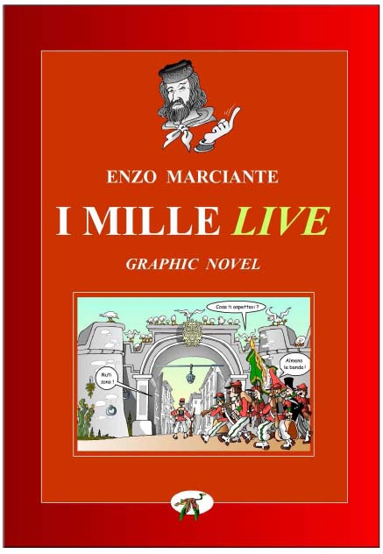

4.6.3 Le fotografie
Nel documentario “Sicilia (1860) – Quando i Mille diventarono quattromila” sono state utilizzate alcune foto del paesaggio siciliano, in particolare delle campagne trapanasi e palermitane che hanno stupito i garibaldini durante la loro spedizione.
Sono state inserite anche foto di nomi di strade della città di Marsala, dedicate ai picciotti che combatterono con i Mille, ai garibaldini e di targhe commemorative di quel periodo.

4.7 Le interviste
Cosa sarebbe un documentario storico se non ci fossero i contributi degli esperti?
In “Sicilia (1860) – Quando i Mille diventarono quattromila” sono presenti interviste a figure che sanno molto sull’argomento, ma lo insegnano in maniera assolutamente personale.

4.7.1 Mimmo Cuticchio
Il Maestro puparo Mimmo Cuticchio è un artista che ama insegnare attraverso il teatro, facendo rivivere personaggi famosi con i suoi burattini; oltre al teatro Cuticchio è anche
un famoso cuntista, ovvero racconta le storie mimandole, le sue abilità gestuali e oratorie sono evidenti in questo video.

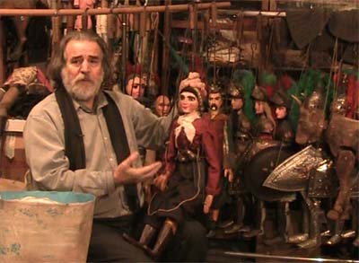

Nel corso dell’intervista si è interessato molto al documentario con un’attenzione particolare: infatti sta realizzando un’opera dei pupi sulle vicende di Giuseppe Garibaldi ed i Mille in occasione del 150° anniversario dello sbarco.

    - Prof.ssori Carlo Cataldo e Erina Baldassano Cataldo
Il professor Carlo Cataldo è uno storico appassionato che nel corso della sua vita di studioso è stato a lungo impegnato nella ricerca di notizie e documenti esistenti sui picciotti che aiutarono i Mille nella loro impresa e sul loro contributo alla riuscita dell’impresa.
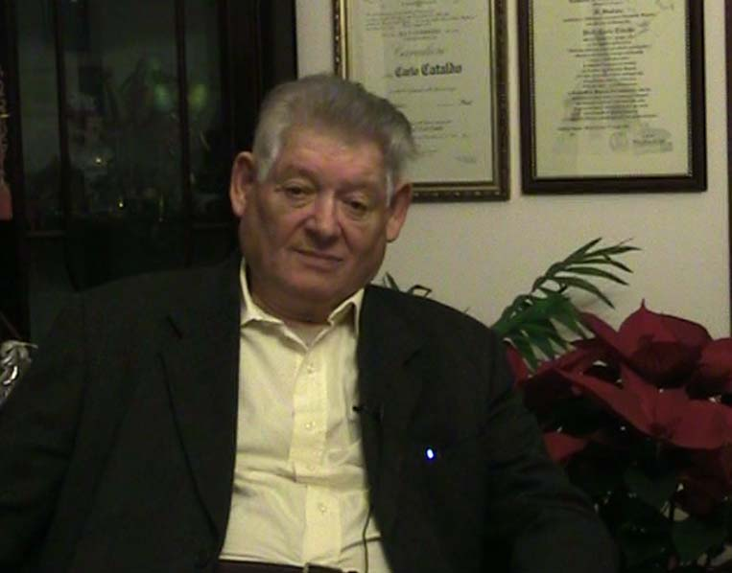
Al riguardo ha scritto alcuni libri che hanno formato le fondamenta di questo documentario, senza i quali sarebbe stato ben difficile costruire basi certe sull’argomento illustrato nel video.

Sua compagna di ricerche e di vita è la professoressa Erina Baldassano, anche lei scrittrice con particolare attenzione verso le figure femminili che aiutarono i garibaldini, figure ancora più sconosciute rispetto ai picciotti.
In questo documentario i due studiosi raccontano le gesta di alcune donne siciliane, che combatterono dimostrando a volte più coraggio degli uomini.
Un aspetto questo certamente non noto, interessante e particolare, di quelli che senza dubbio incuriosiscono maggiormente lo spettatore.

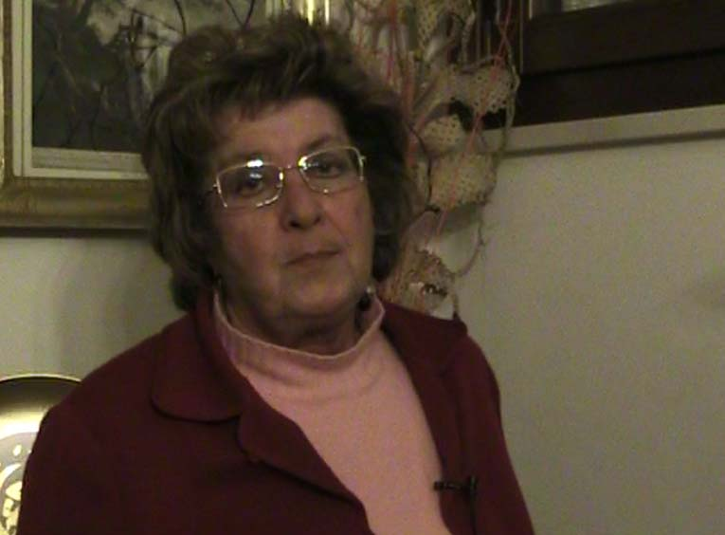

4.8 La copertina
Un documentario che si rispetti deve possedere anche una bella copertina.
Quella di “Sicilia (1860) – Quando i Mille diventarono quattromila” è basata sui contasti positivo/negativo: davanti e dietro hanno cornice bianca – sfondo rosso – testo bianco, mentre il libretto contenuto all’interno della custodia ha cornice rossa – sfondo bianco – testo rosso. Inoltre nella copertina vi è una fascia di immagini tratte dal documentario.
All’interno del libretto è inserita una mappa della Sicilia su cui sono segnate le principali tappe dei Mille, in modo tale da permettere al lettore l’individuazione dei luoghi tra Marsala e Palermo citati nel testo presente sempre all’interno del libretto.

5. Bibliografia

5.1 Libri
- Bill, Nicholas. 2006. Introduzione al documentario. Milano, Il castoro.

- Baldassano, Erina. 2006. Donne di Sicilia e Risorgimento. Marsala, Centro Stampa Rubino.

- Barbagallo, Francesco. 2008. Storia contemporanea: dal 1815 a oggi. Urbino, Carocci editore.

- Bertozzi, Marco. 2008. Storia del documentario italiano: Immagini e culture dell’altro cinema. Milano, Marsilio.

- Birardi, Mario (a cura di). 2009. Garibaldi nel mondo, da Nizza a Caprera: Catalogo della mostra storico- iconografica realizzata nel bicentenario della nascita (1807-2007). La Maddalena, Fotoedizioni Italo Innocenti.

- Capuzzi, Giuseppe. 2003. La spedizione di Garibaldi in Sicilia: memorie di un volontario. Palermo, Antares Editrice.

- Cataldo, Carlo. 1984. Alcamo e Garibaldi: Saggio storiografico commemorativo nel 1° centenario della morte di Garibaldi (1882-1982). Alcamo, edizioni Campo.

- Cataldo, Carlo. 1990. Calatafimi e Garibaldi: Saggio storiografico sulla battaglia di Pianto Romano (15 maggio 1860). Alcamo, Sarograf.

- Cataldo, Carlo. 2004. Forti come le rocce. Marsala, Centro Stampa Rubino.

- Cataldo, Carlo. 2005. Garibaldi e i Mille, da Marsala a Calatafimi: Discorso commemorativo del 15 maggio 1860. Alcamo, Edizioni Campo.

- Cataldo, Carlo. 2007. Prima e dopo Garibaldi: Sicilia occidentale, 1789-1870. Alcamo, Arti Grafiche Campo.

- Costanza, Salvatore. 1999. La libertà e la roba: l'età del Risorgimento nella Sicilia estremo – occidentale. Trapani, Istituto per la storia del Risorgimento italiano (Comitato provinciale di Trapani).

- Costanza, Salvatore. 2009. Storia di Trapani. Palermo, Arbor.

- Di Fresco, Antonio Maria. 2004. Album Palermo. Palermo, Flaccovio Editore.

- Gauthier, Guy. 2009. Storia e pratiche del documentario. Torino, Lindau.

- Giardina, Andrea, Giovanni Sabbatucci e Vittorio Vidotto. 2004. Profili storici 2b: dal 1650 al 1900. Osteria Grande (Bologna), Edizioni Laterza.

- Mack Smith, Denis. 2000. Storia della Sicilia medievale e moderna. Bari, Edizioni Laterza.

- Marciante, Enzo. 2007. I Mille live. Lulu edizioni.

- Messina, Giuseppe, Salvatore Costanza, Gaetano Bongiovanni e Giuseppe Mineo. 1997. Immagini di Erice nelle cartoline dal 1896 al 1996. Trapani, Graficamoderna.

- Renda, Francesco. 2007. Storia della Sicilia dalle origini ai giorni nostri vol.2: Da Federico III a Garibaldi. Roma, Gruppo Editoriale L’Espresso SpA – Divisione la Repubblica.

- Spadaro, Tommaso. 1991. Marsala, 11 maggio 1860: tra cronaca e storia. Marsala, La Medusa editrice.

- Sylva, Guido. Alberto Agazzi (a cura di). 1959. La VIII compagnia dei Mille: scritti vari di argomento garibaldino. Bergamo, Istituto civica garibaldina.

- Uccello, Antonino. 1978. Risorgimento e società nei canti popolari siciliani. Catania, Pellicanolibri.

5.2 Siti web
- Cronologia: Biografie – Carlo Cattaneo
http://cronologia.leonardo.it/storia/biografie/cattaneo.htm (visitato il 18 febbraio 2010)

- Cronologia: Biografie – Giuseppe Mazzini
http://cronologia.leonardo.it/storia/biografie/mazzini2.htm (visitato il 18 febbraio 2010)

- Cronologia: Il Risorgimento
http://cronologia.leonardo.it/mondo28a.htm (visitato il 18 febbraio 2010)

- Cronologia: Il Risorgimento italiano- Giuseppe Mazzini
http://cronologia.leonardo.it/storia/biografie/mazzini.htm (visitato il 18 febbraio 2010)

- PBMStoria, voce Risorgimento
http://www.pbmstoria.it/dizionari/storia_mod/r/r064.htm (visitato il 18 febbraio 2010)

- Wikipedia, voce BBC
http://it.wikipedia.org/wiki/British_Broadcasting_Corporation (visitato l’11 marzo 2010)

- Wikipedia, voce Blu Notte
http://it.wikipedia.org/wiki/Blu_Notte (visitato il 7 marzo 2010)

- Wikipedia, voce Gli speciali di Superquark
http://it.wikipedia.org/wiki/Speciali_di_Superquark (visitato l’11 marzo 2010)

- Wikipedia, voce Istituto Luce
http://it.wikipedia.org/wiki/Istituto_Luce (visitato il 18 febbraio 2010)

- Wikipedia, voce La storia siamo noi
http://it.wikipedia.org/wiki/La_Storia_siamo_noi (visitato l’11 marzo 2010)

- Wikipedia, voce Quark
http://it.wikipedia.org/wiki/Quark_%28trasmissione_televisiva%29 (visitato l’11 marzo 2010)

- Wikipedia, voce Rai Educational
http://it.wikipedia.org/wiki/Rai_Educational (visitato l’11 marzo 2010)

- Wikipedia, voce Rai Storia
http://it.wikipedia.org/wiki/Rai_Storia (visitato l’11 marzo 2010)

- Wikipedia, voce The History Channel
http://it.wikipedia.org/wiki/The_History_Channel (visitato il 7 marzo 2010)

- Wikipedia, voce Ulisse – il piacere della scoperta
http://it.wikipedia.org/wiki/Ulisse_-_Il_piacere_della_scoperta (visitato l’11 marzo 2010)

- Ringraziamenti
I ringraziamenti non sono in ordine di importanza, sono ordinati secondo i pensieri della mia mente.

- I miei genitori, per avermi sopportato dall’inizio alla fine in tutte le fasi della tesi, oltre che in tutti gli esami; per essere stati dei perfetti lettori di bozze, per avermi pagato università e alloggio e per la mia nuova telecamera.
- Il mio ragazzo Marco, che c’è stato sempre e mi ha sopportato ampiamente.
- Il gatto Iside, perchè nell’ultima crisi prima della laurea non si è mosso dal mio letto preoccupato per come stavo.
- Il mio computer, che ha retto fino ad adesso.
- Vincenza e Luca per avermi prestato telecamera e treppiede, fatto stare un po’ a contatto con la natura e ampiamente presa in giro.
- Franco e Anna Castelli, per il supporto con libri, consigli e torta alle noci.
- Totò Valenti, che mi ha prestato molti libri del professor Cataldo benché non sapesse neanche che faccia avessi.
- Il professor Cataldo e la professoressa Baldassano, per la loro squisita cortesia e ospitalità, le lunghe chiacchierate - non sempre sul tema della tesi - per cui mi scuso ancora della stanchezza procurata e per i corbezzoli presi dal loro albero.
- Il Maestro puparo Mimmo Cuticchio e la sua associazione, per avermi permesso di fare ciò che normalmente non è consentito con infinita pazienza e comprensione per la mia inesperienza, oltre che per avermi fatto ricordare la bellezza dei pupi siciliani.
- Il Museo Garibaldino e il Centro Internazionale Studi Risorgimentali Garibaldini di Marsala, in particolare il professor Salvatore De Simone, per la disponibilità dimostrata e le preziose informazioni datemi.
- Puccia Coppola, per l’ospitalità e il “sevizio trasporto videocamera”.
- Stefano Fontana e sua moglie Rosa, per il materiale prestatomi.
- Marisa Mercadante, per avermi fornito i treppiedi e l’infinita pazienza e il concreto aiuto fornitomi a cercare negli archivi della biblioteca “Fardelliana” di Trapani quanto necessario.
- Il fumettista Enzo Marciante, che mi ha dato carta bianca sulla sua opera e ha risposto sempre con entusiasmo quando l’ho consultato per il mio lavoro.
- Alessandro Flores, per avermi ospitata nello studio di registrazione e per avermi aiutato a rendere perfetti i file audio di questo documentario.
- Antonello Ferro, per il libro di Antonino Uccello e le musiche siciliane, per la cortesia con cui mi ha aiutato e per la splendida voce che ha reso il mio documentario più simile a “Quark”.
- Donatella Ferro, per avermi fatto conoscere il fratello e aver sopportato la mia presenza a volte un po’ rompiscatole in ufficio.
- Michele, perché senza il suo aiuto la grafica del dvd sarebbe stata molto più scarna.
- Franco Figà Talamanca, per aver reso romano Garibaldi e non siciliano!
- Aldo Marchingiglio, per avermi stupita con le sue doti interpretative – che parli benissimo il siciliano lo sapevo già.
- Luisa, per aver sopportato i miei sbalzi d’umore come io sopporto sempre i tuoi momenti no.
- Le ragazze di danza, per non avermi fatto pensare alla tesi, almeno per un’oretta.
- Marco, per essere stato un ottimo ‘compagno di tesi’.
- Tutti colleghi che mi hanno aiutato con estrema pazienza a superare gli esami: Matteo, Federico, Elisa, Gabriele, Luca, Francesca, Luisa, Martina, Danilo.
- I miei amici di Trapani (Alessia, Marco, Daniele, Alessandro, Federica, Francesco, Marika).
- Emanuela, per aver avuto pazienza ogni volta che andavamo a fare confusione in copisteria.
- Cinzia, per avermi presa sempre in giro amorevolmente, e Olivia, per farmi perdonare di averti passato il mio stress.
- Valeria, per avermi fatto venire più strizza per la tesi.
- Le professoresse Elvira Todaro ed Enrica Salvatori, per avermi aiutato e sostenuto in tutta la realizzazione della tesi.
- Me, per essere riuscita a non crollare completamente prima della laurea.

